◎天氣怎麼樣？請打✓（降雨機率在30%~50%之間是陰天，
大於50﹪有可會下雨）




0﹪ 10﹪ 20﹪ 30﹪ 40﹪ 50﹪ 60﹪ 70﹪ 80﹪ 90﹪ 100﹪
地區 | 降雨機率 | 天氣
宜蘭 | 30 ﹪  （百分之30） | （ ）晴天 （ ✓）陰天  （ ）雨天
花蓮 | 80 ﹪  （百分之80） | （ ）晴天 （ ）陰天  （ ）雨天
台東 | 55 ﹪  （百分之55） | （ ）晴天 （ ）陰天  （ ）雨天
台北 | 90 ﹪  （百分之90） | （ ）晴天 （ ）陰天  （ ）雨天
高雄 | 10 ﹪  （百分之10） | （ ）晴天 （ ）陰天  （ ）雨天
台南 | 0 ﹪  （百分之0） | （ ）晴天 （ ）陰天  （ ）雨天
◎天氣怎麼樣？請打✓（降雨機率在30%~50%之間是陰天，
大於50﹪有可會下雨）

0﹪ 10﹪ 20﹪ 30﹪ 40﹪ 50﹪ 60﹪ 70﹪ 80﹪ 90﹪ 100﹪
地區 | 降雨機率 | 天氣
宜蘭 | 30 ﹪  （百分之30） | （ ）晴天 （ ✓）陰天  （ ）雨天
花蓮 | 80 ﹪  （百分之80） | （ ）晴天 （ ）陰天  （ ✓）雨天
台東 | 55 ﹪  （百分之55） | （ ）晴天 （ ）陰天  （ ✓）雨天
台北 | 90 ﹪  （百分之90） | （ ）晴天 （ ）陰天  （ ✓）雨天
高雄 | 10 ﹪  （百分之10） | （ ✓）晴天 （ ）陰天  （ ）雨天
台南 | 0 ﹪  （百分之0） | （ ✓）晴天 （ ）陰天  （ ）雨天
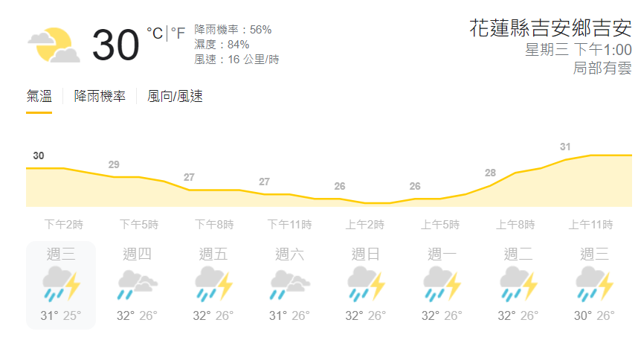
降雨機率56%
◎上表為Google 5/19吉安鄉當週星期三到下週星期三天氣資料，請問：
1. 當天查詢到的氣溫溫度為（ ），降雨機率為（ ）。
2. 週三的最低溫度到最高溫度是（ ）
3. 5/19當週最熱的是哪幾天？答：（週 ），最高溫度（ ）。
4.  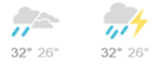Ａ Ｂ |  | 左圖ＡＢ二個天氣符號，請問哪一個表示下  雨量較大？ 答：（ ）。  哪一個表示可能有打雷閃電的局部雷雨天氣？  答：（ ）。
◎ | 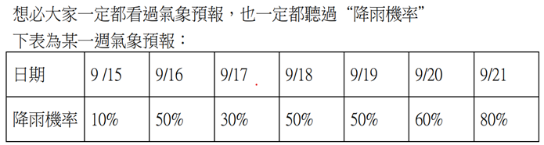
1.降 雨 機 率 最 高 的一天是 ( )，機率高達 ( )。
2.下 雨 機 率 最 低 的一天是 ( )，機率只有 ( )。
3. 如果要出門連續遊玩三天，選擇哪三天比較不會遇到下雨天氣？
答：( )
降雨機率56%
◎上表為Google 5/19吉安鄉當週星期三到下週星期三天氣資料，請問：
1. 當天查詢到的氣溫溫度為（ 30 °C），降雨機率為（ 56% ）。
2. 週三的最低溫度到最高溫度是（ 25°C ~ 31°C ）
3. 本週最熱的是 ( 四五日 ），最高溫度（ 32°C ）。
4.  Ａ Ｂ |  | 左圖ＡＢ二個天氣符號，請問哪一個表示下  雨量較大？ 答：（ B ）。  哪一個表示可能有打雷閃電的局部雷雨天氣？  答：（ B ）。
◎
1. 降雨機率最高的一天是( 9/21 )，機率高達 ( 80% )。
2.下雨機率最低的一天是( 9/15 )，機率只有 ( 10% )。
3. 如果要出門連續遊玩三天，選擇哪三天比較不會遇到下雨天氣？
答：( 9/15、9/16、9/17 )。

◎分數、小數、百分率與換算：
(1) 30% 讀作 ( 百分之３０ 或 ３０ percent )
(2) 46% 讀作 ( 百分之４０ 或 ４０ percent )
(3) 30% ＝ (4) 83% ＝ (5) ＝( )%
(6) 0.3 ＝( ) (7) 0.68 ＝( ) (8) 1.7 ＝( )

◎ 塗一塗，比一比，(多的在□內✓ )
1. | □ 20% | 
 | □ 0%
2. | □ 30%
 | □ 50%
3. | □ 80%
 | □ 60%
.4. □100% □0%  .5. □20% □60%  .6. □40% □50%  .7. □1% □11%  .8. □35% □39% |  |  | .9. □34% □43%  .10. □10% □100%  .11. □52% □42%  .12. □87% □78%  .13. □10% □40%
＊Percent 百分率的英語發音： https://dictionary.cambridge.org/zht/%E8%A9%9E%E5%85%B8/%E8%8B%B1%E8%AA%9E-%E6%BC%A2%E8%AA%9E-%E7%B9%81%E9%AB%94/percent

◎分數、小數、百分率與換算：
(1) 30% 讀作 ( 百分之３０ 或 ３０ percent )
(2) 46% 讀作 ( 百分之４６ 或 ４６ percent )
(3) 30% ＝ (4) 83% ＝ (5) ＝( )%
(6) 0.3 ＝( ) (7) 0.68 ＝( ) (8) 1.7 ＝( )

◎ 塗一塗，比一比，(多的在□內✓ )
1. | □ 20%
 | □ 0%
2. | □ 30%
 | □ 50%
3. | □ 80%
 | □ 60%
.4. □100% □0%  .5. □20% □60%  .6. □40% □50%  .7. □1% □11%  .8. □35% □39% |  |  | .9. □34% □43%  .10. □10% □100%  .11. □52% □42%  .12. □87% □78%  .13. □10% □40%

◎符號寫一寫、讀一讀：
% | 百分率 | % | 百分率 | % | 百分率
% | 百分率 | % | 百分率 | % | 百分率
% | 百分率 | % | 百分率 | % | 百分率
% | 百分率 | % | 百分率 | % | 百分率
% | 百分率 | % | 百分率 | % | 百分率

◎百分率寫一寫、讀一讀：
(1) 30% 讀作 ( 百分之３０ 或 ３０ percent )
(3) 46% 讀作 ( 百分之４６ 或 ４６ percent )
(4) 10% 讀作 ( 百分之１０ 或 １０ percent )
(5) 85% 讀作 ( 百分之８５ 或 ８５ percent )

＊Percent 百分率的英語發音： https://dictionary.cambridge.org/zht/%E8%A9%9E%E5%85%B8/%E8%8B%B1%E8%AA%9E-%E6%BC%A2%E8%AA%9E-%E7%B9%81%E9%AB%94/percent

一、時間（月曆）與天氣  1.今天是 年 月 日  2.花蓮今天的氣溫  3.花蓮今天的降雨機率  4.我看 的氣象報告  5.用電話 查氣象可以撥 | 05月 中華民國110年 西元2021年
  日 | 一 | 二 | 三 | 四 | 五 | 六
  25 | 26 | 27 | 28 | 29 | 30 | 1
  2 | 3 | 4 | 5 | 6 | 7 | 8
  9 | 10 | 11 | 12 | 13 | 14 | 15
  16 | 17 | 18 | 19 | 20 | 21 | 22
  23 | 24 | 25 | 26 | 27 | 28 | 29
  30 | 31 | 1 | 2 | 3 | 4 | 5
二、連連看（哪裡可以知道氣象預報，得知天氣溫度？
）
電腦上網 | ． | ．
收音機 | ． | ．
電話 | ． | ．
電視 | ． | ． | 
手機 | ． | ． | 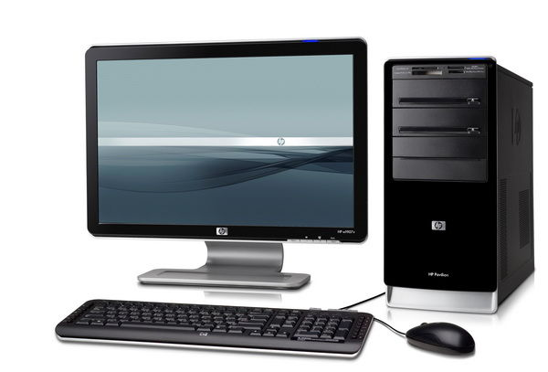
問家人或請家人幫忙查詢 | ． | ．

